(St-AR)
Willkommen auf den Seiten meiner „kleinen Deutsch Hilfe“

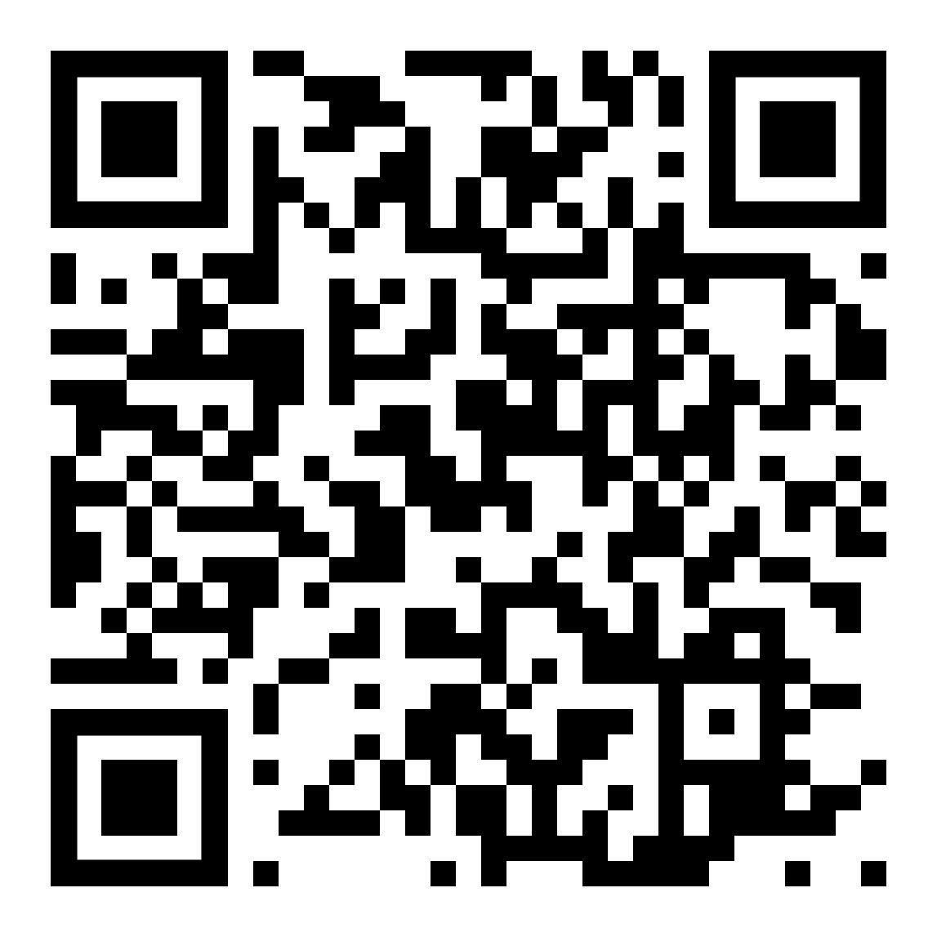  https://kleine-deutsch-hilfe.at/Start-AR.htm | Hilfe für Anfänger – einfacher Grundwortschatz  zum Lesen, Üben, Anhören und Nachsprechen
مساعدة للمبتدئين - مفردات أساسية بسيطة
للقراءة والممارسة والاستماع والتكرار
 | Help for beginners - simple basic vocabulary for reading, practicing, listening, and repeating
 | diesen Text anhören – استمع إلى هذا النص

Schnelle Zugänge الوصول السريع إلى الفصول Quick Accesses

Anhören, Nachsprechen  استمع ، كرر  Listening, Repeating | 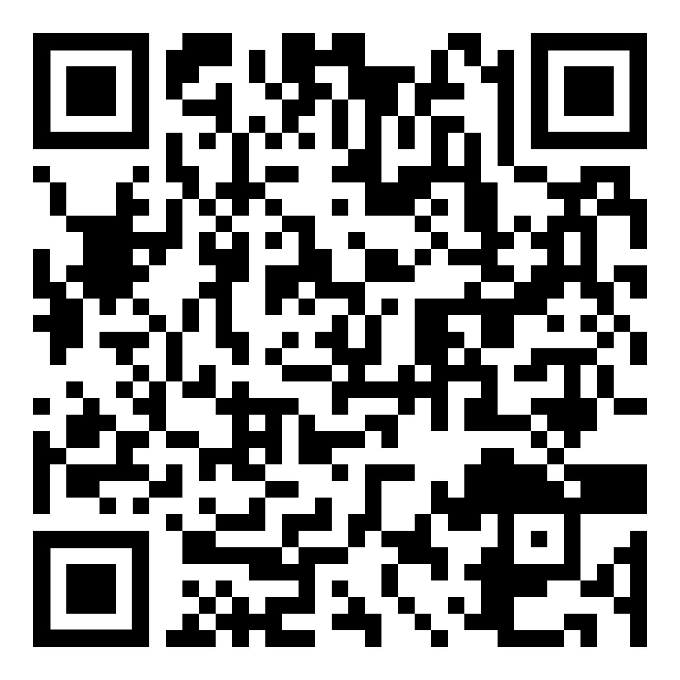 | 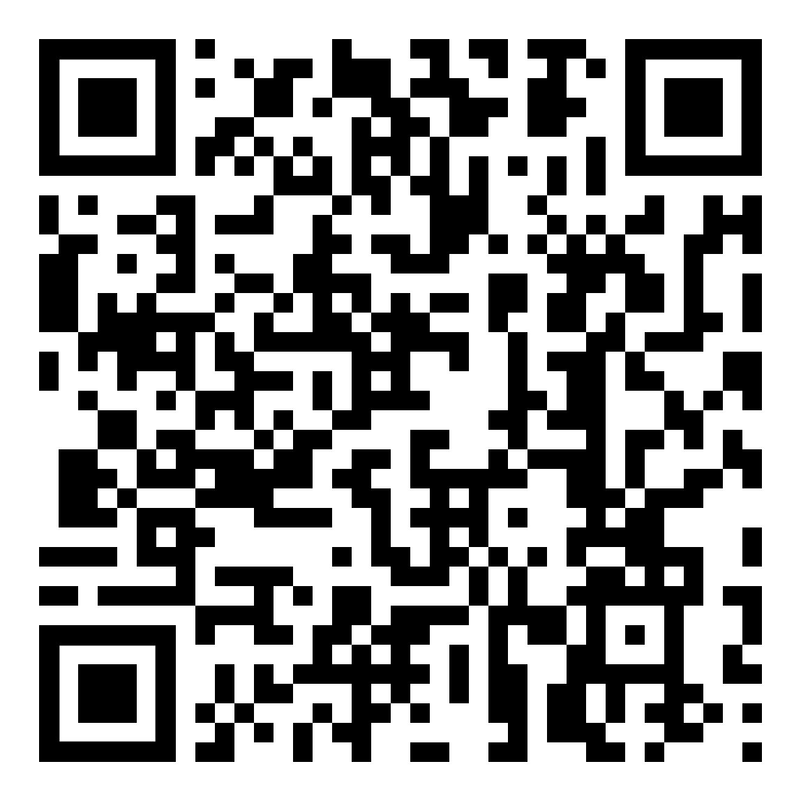 | lateinische Schrift,  معرفة القراءة والكتابة  Latin Alphabet
Wörter zum Beginn  الكلمات لتبدأ  Words to begin with | 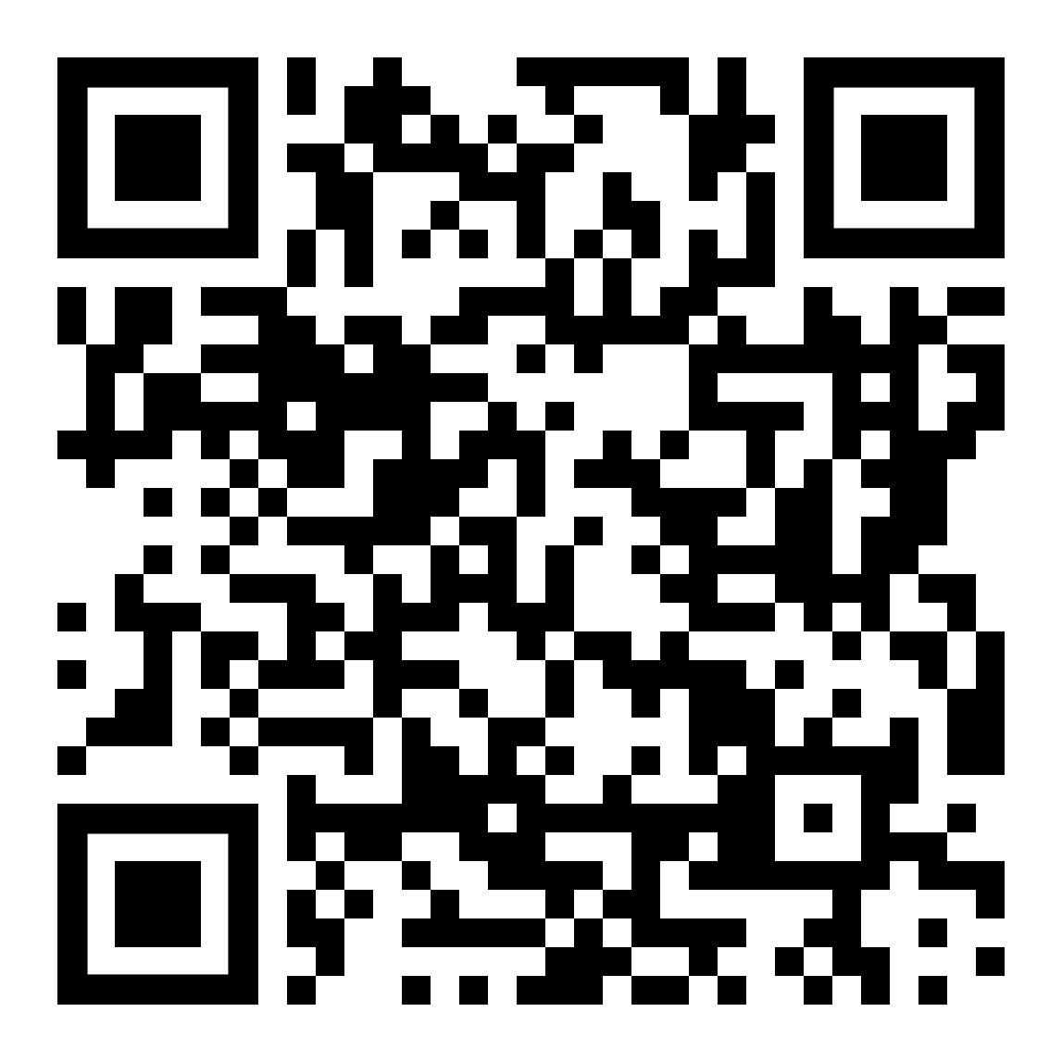 | 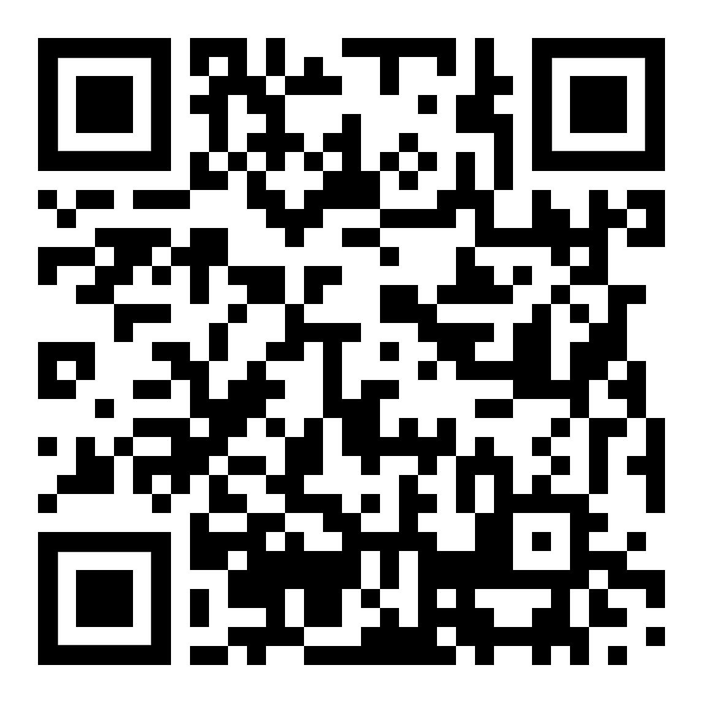 | Deutsch Sprechen  تعليمات للتحدث  Speaking Instructions
Wortbildung und Wortfamilien  تكوين الكلمات وعائلات الكلمة  Forming German Words | 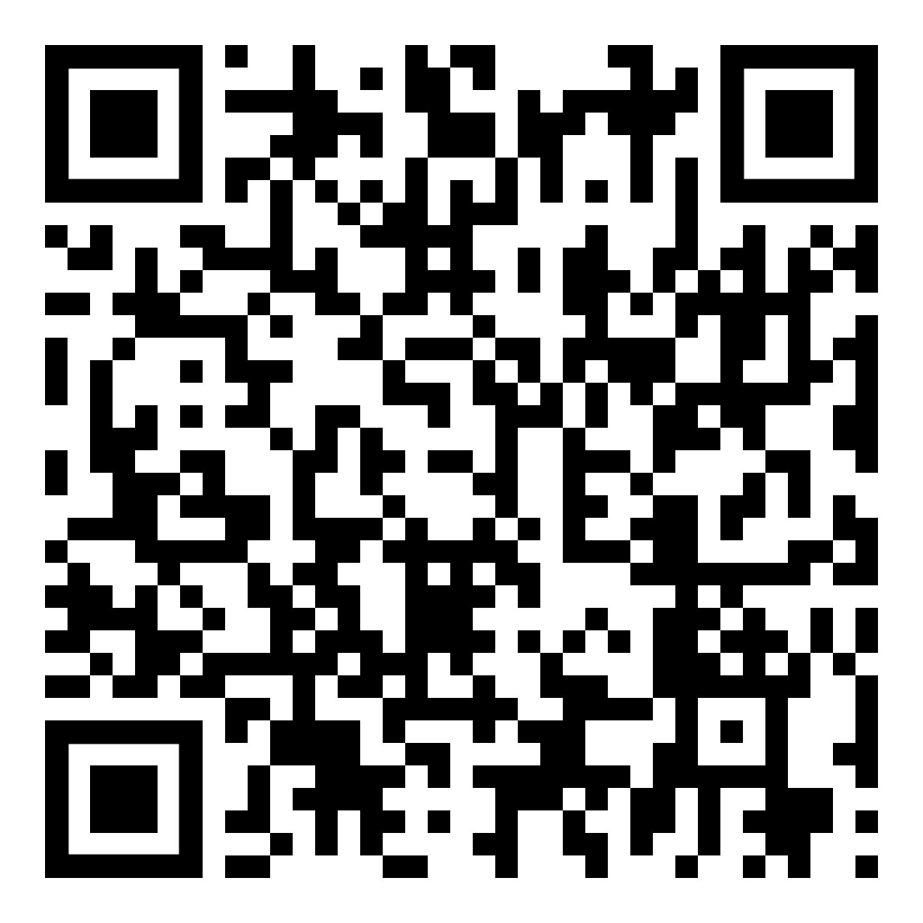 | 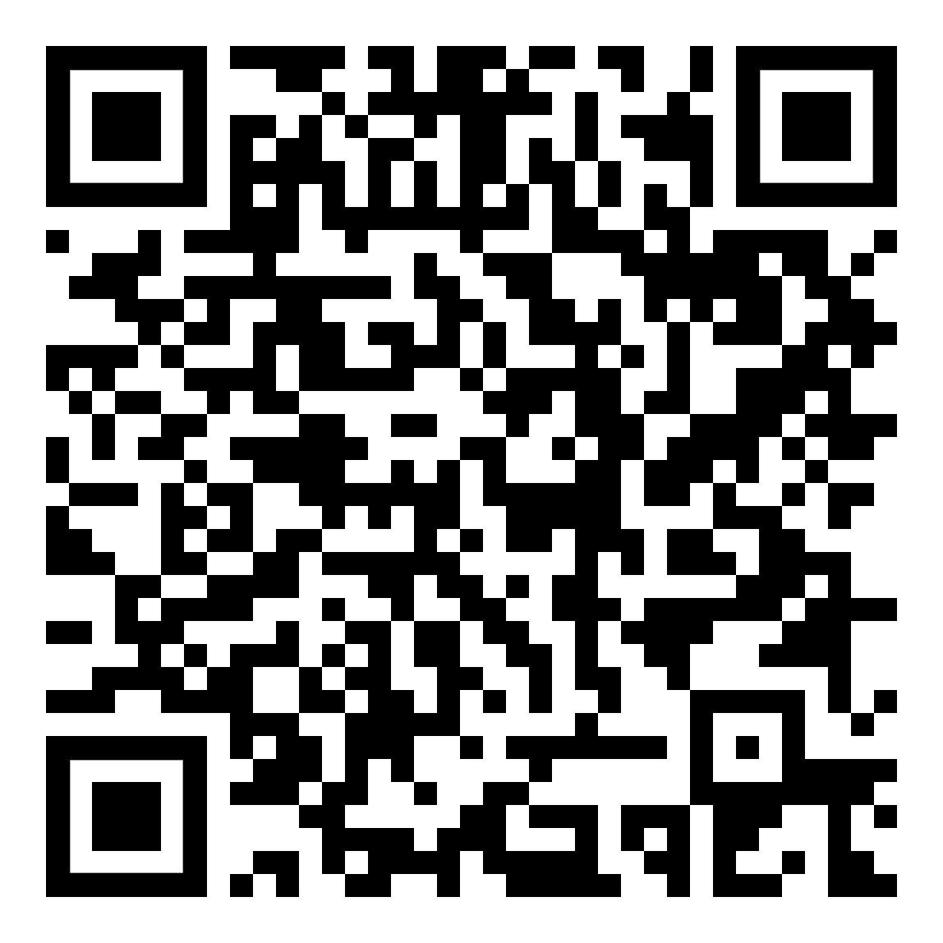 | nützliche Sätze  جمل مفيدة  Useful Phrases
kurze Texte  نصوص قصيرة  Short Texts | 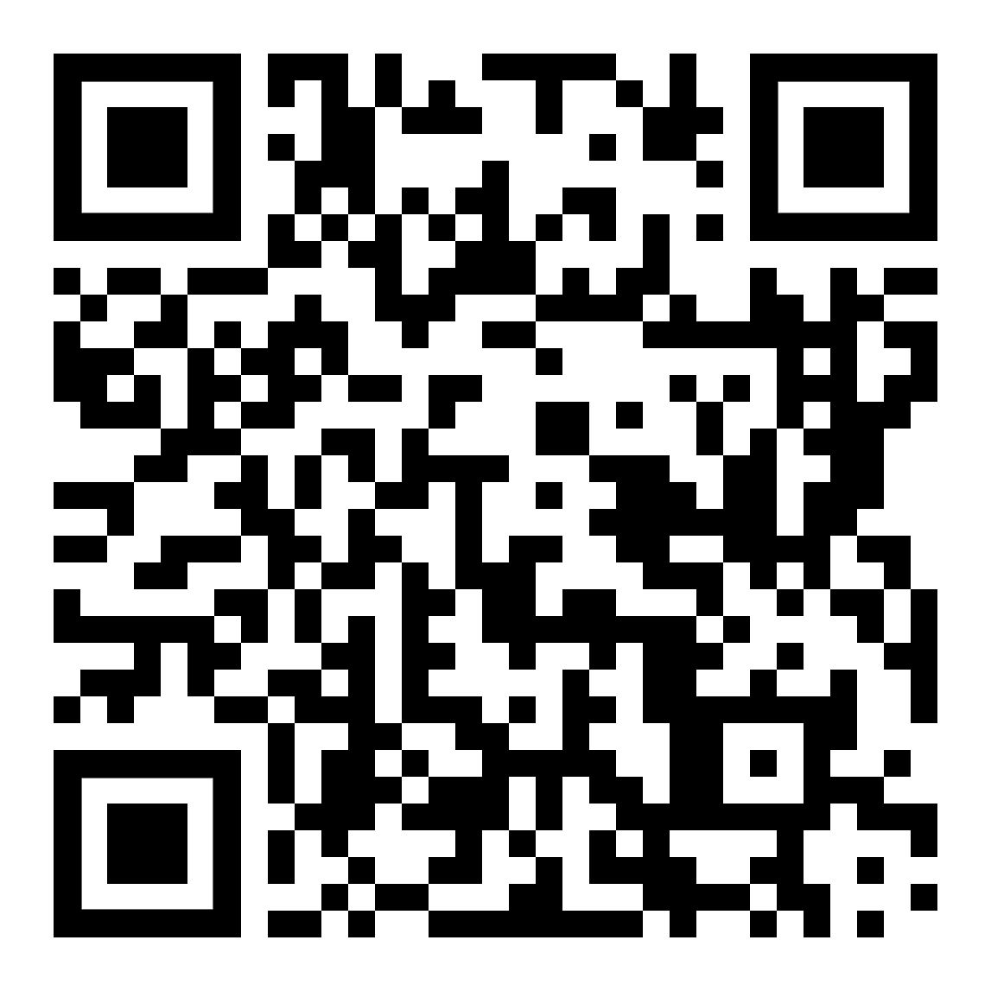 | 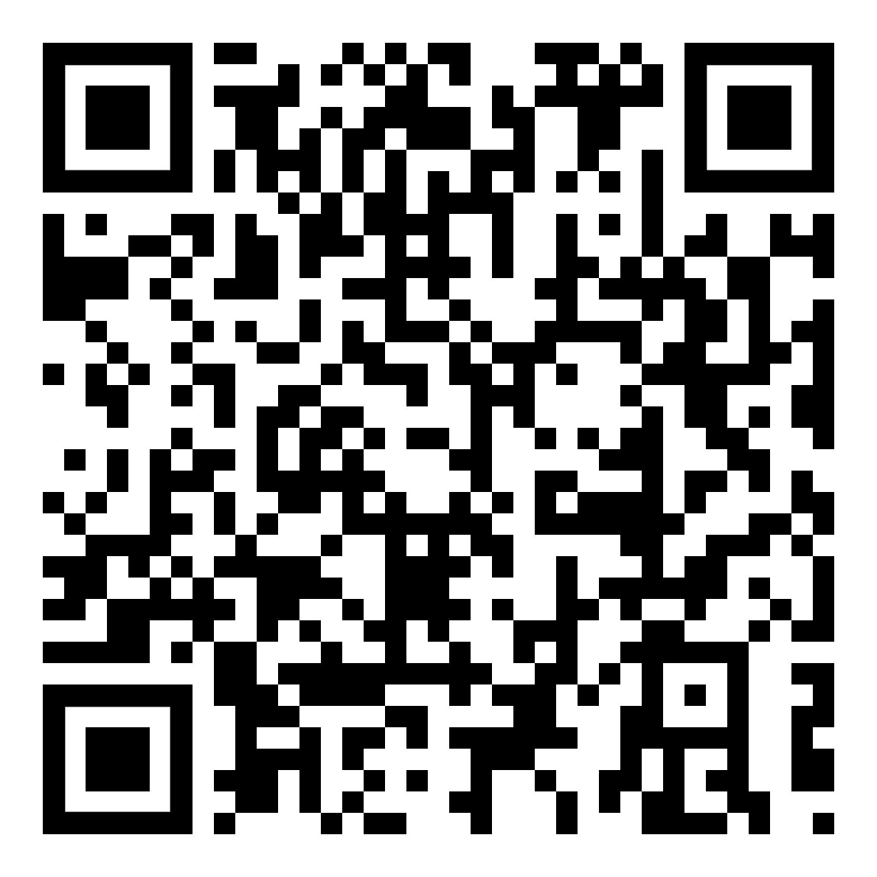 | Kurzgeschichten  قصص قصيرة  Short Stories
verschiedene Texte  نصوص مختلفة  Various Texts | 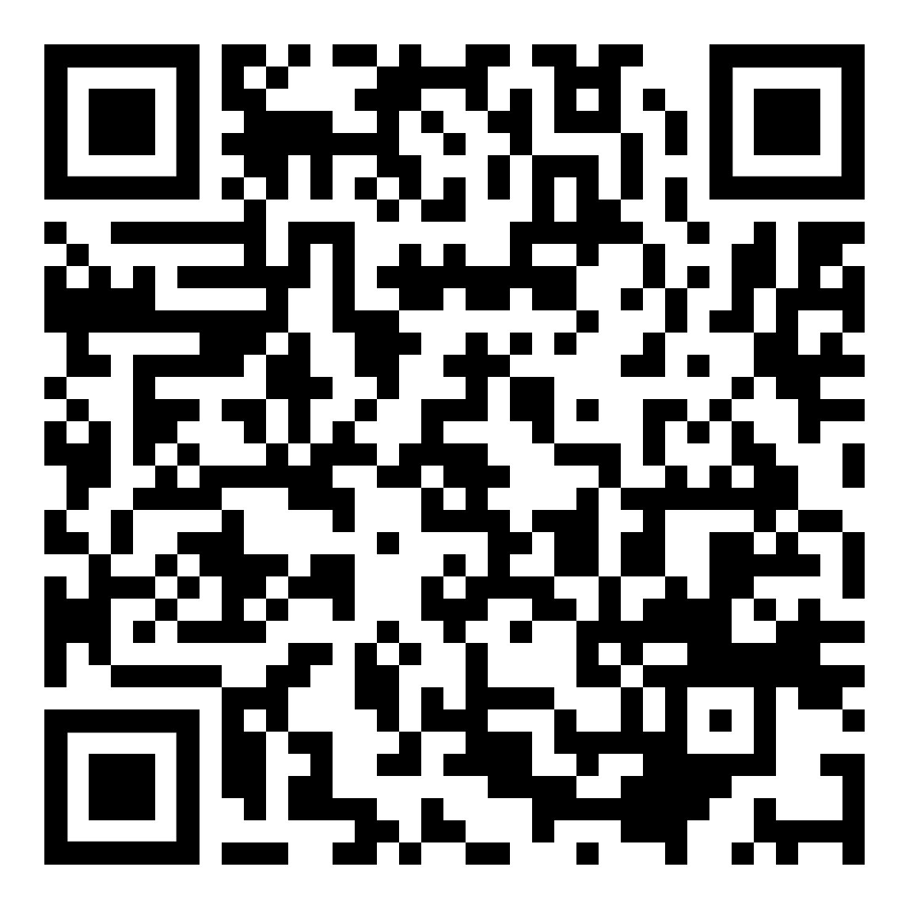 | 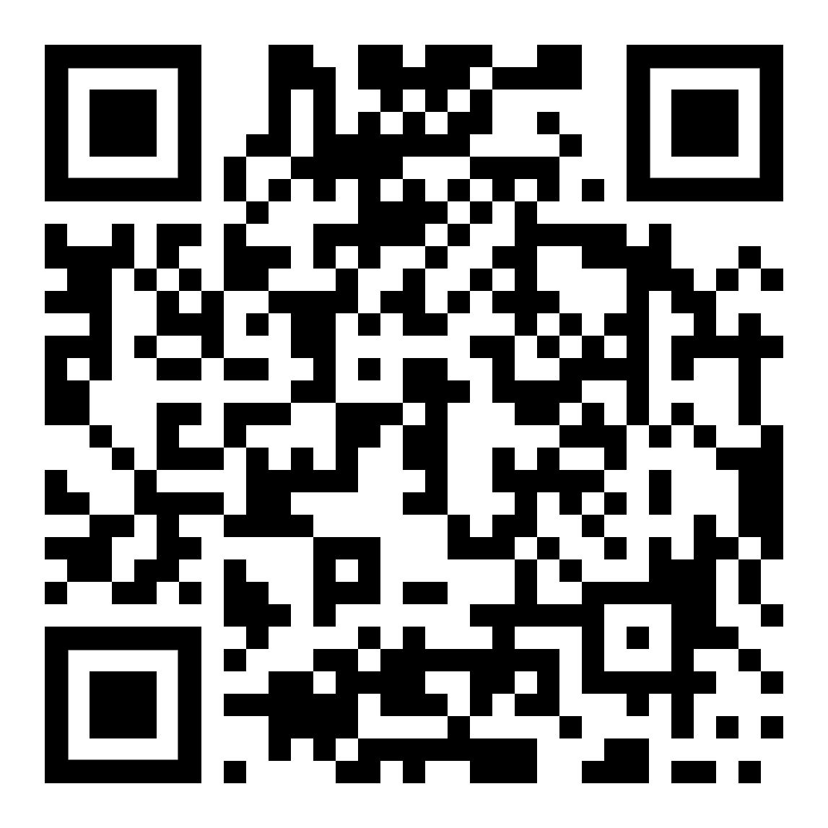 | Sprache, Formen  شكال الكلام والقواعد  Forms, Grammar
Arbeit, Bewerbung  تطبيق العمل  Work, Application | 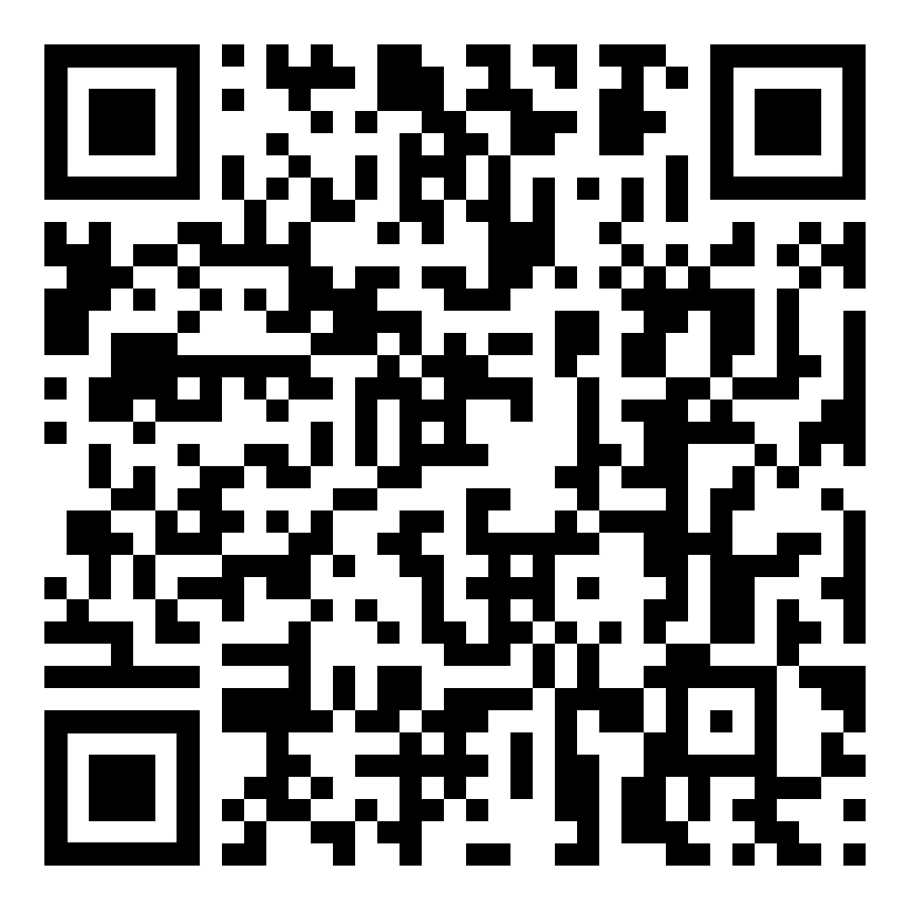 | 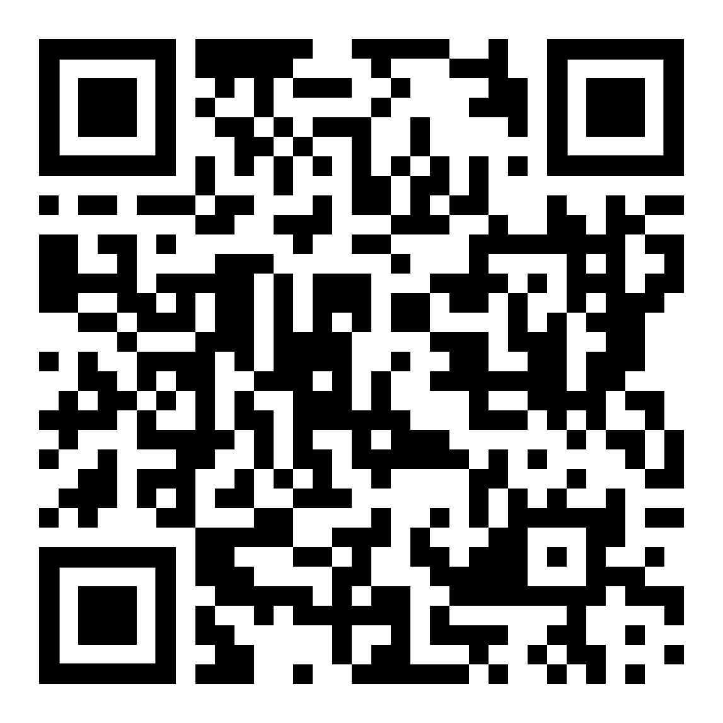 | Tirol, Österreich  تيرول ، النمسا  Tyrol, Austria
Kurse im Web  دورات على الويب  German Courses Online | 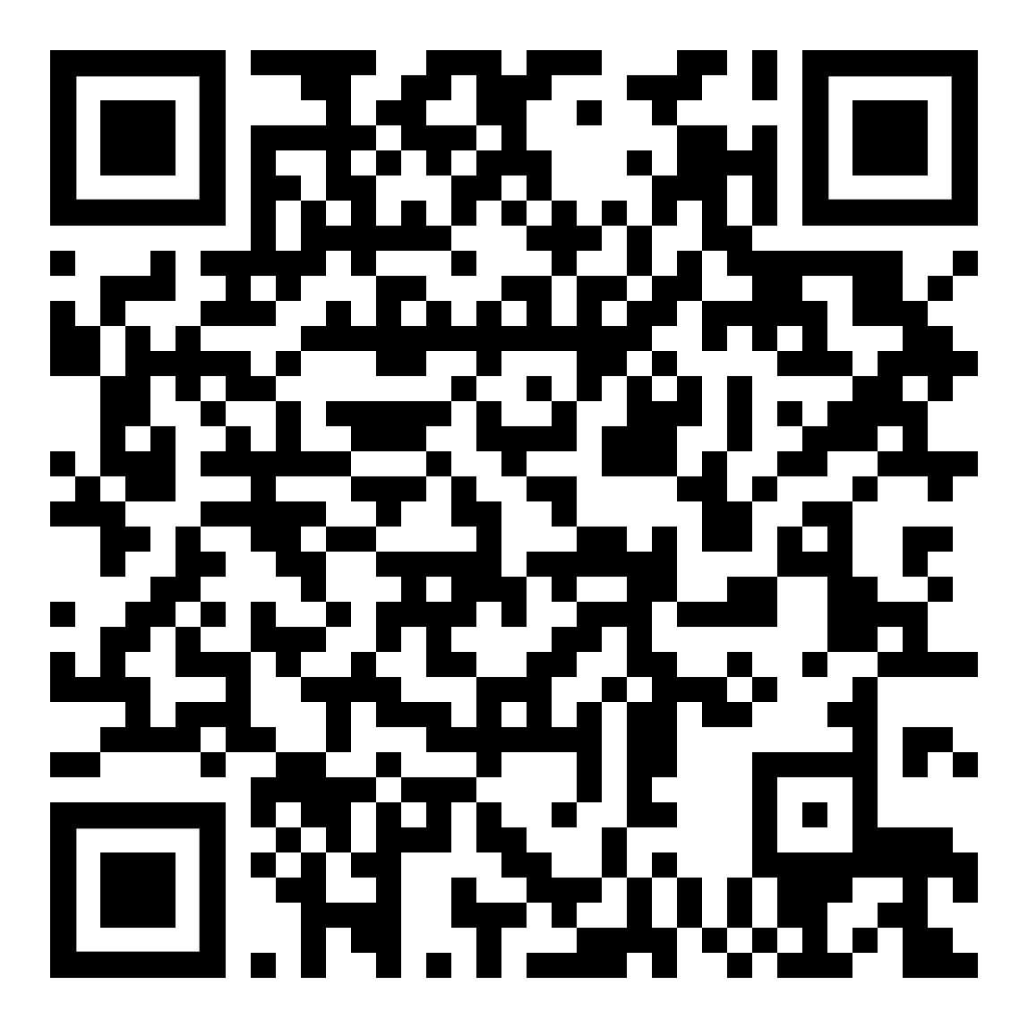 | 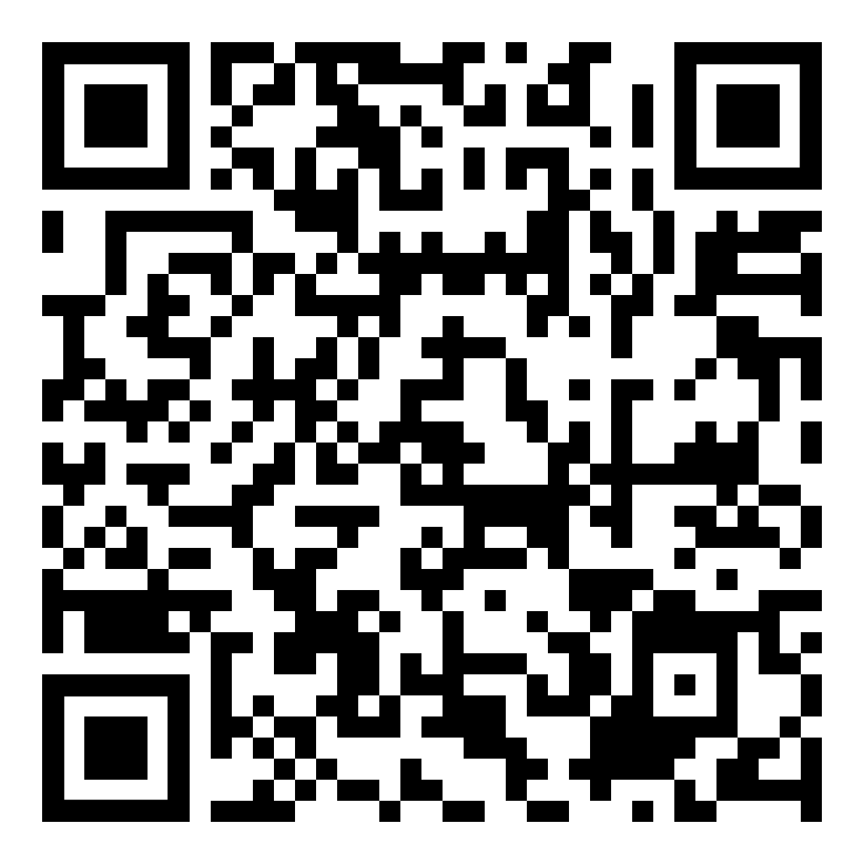 | zweisprachige Bücher  كتب ثنائية اللغة  Bi-lingual Books
Fremdwörter  كلمات اجنبية  foreign words | 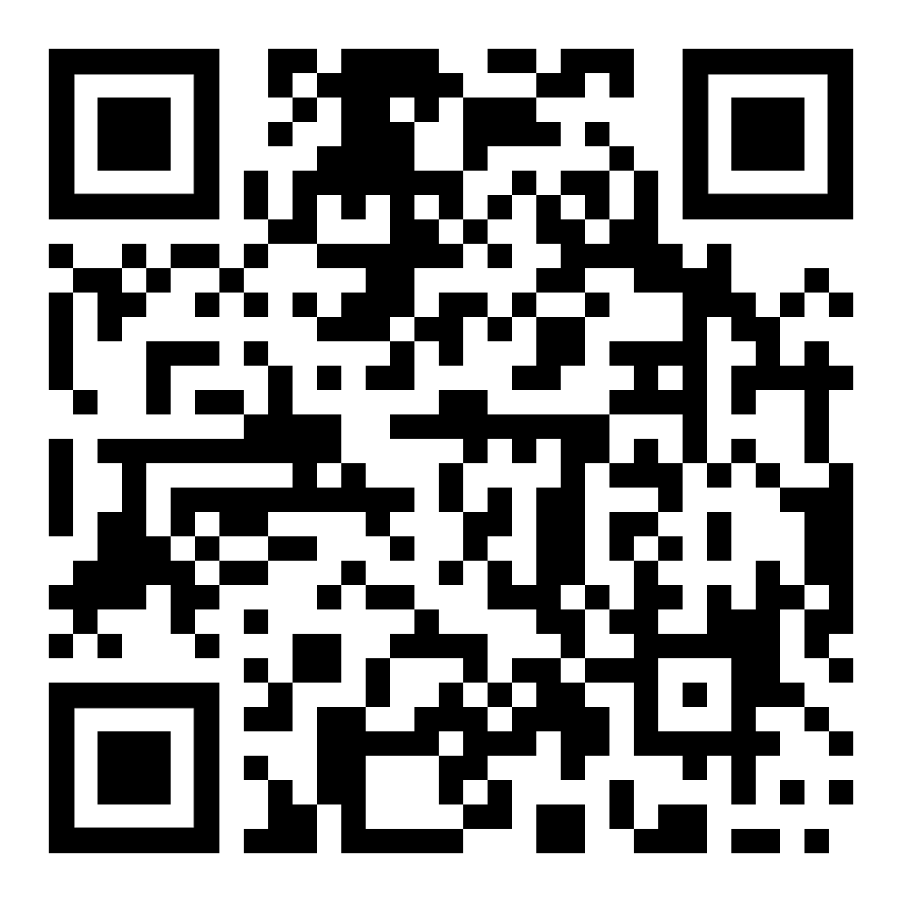 | 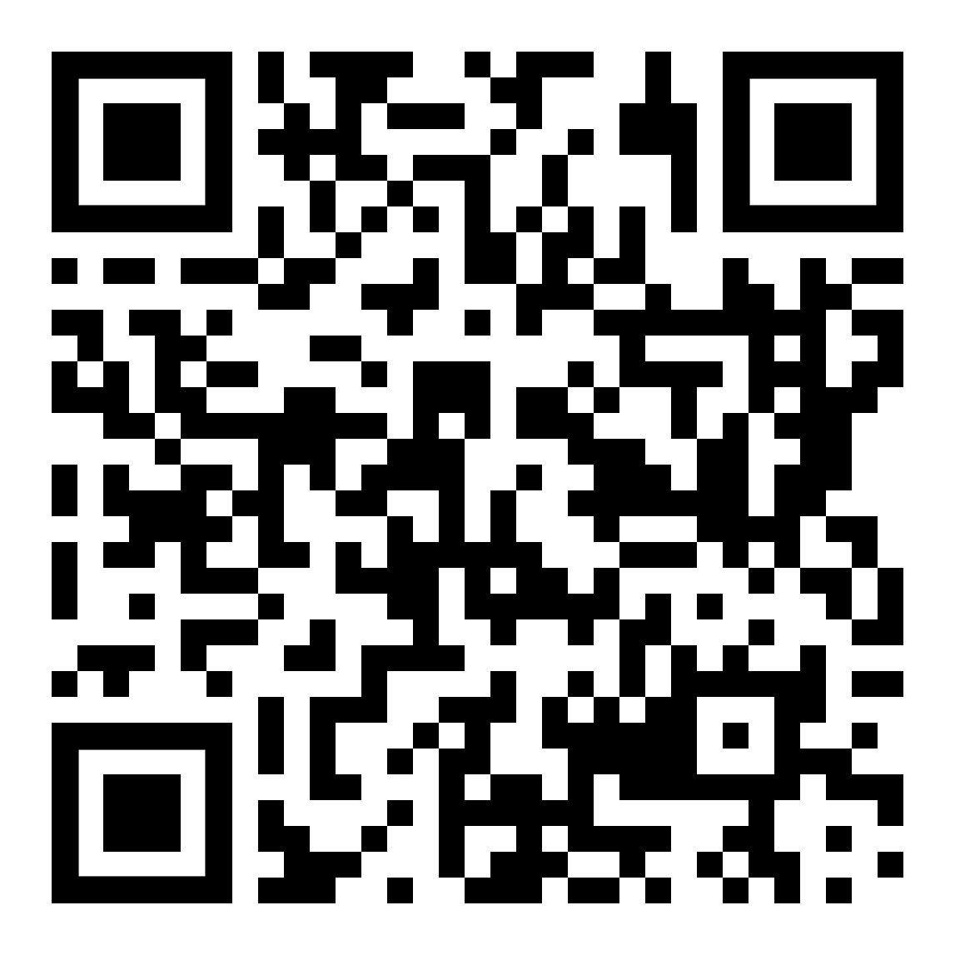 | Technik, Mathematik, Beruf  التكنولوجيا والرياضيات والوظيفة  Engineering, Profession

Seite / الجانب / page 2

Wir wünschen Euch viel Erfolg beim Entdecken Eurer neuen Sprache. | So viele Sprachen Du sprichst,  so oft bist Du Mensch …
نتمنى لك كل التوفيق في اكتشاف لغتك الجديدة. | العديد من اللغات التي تتحدثها  في كثير من الأحيان أنت إنسان ...
We wish you every success in discovering your new language. | As many languages as you speak, so often you are human ...

Kurze Erklärung / شرح قصير / Short Explanation

Eine Web–Version meiner Lernzettel  • zum Selbst-Studium,  • zum Lesen,  • zum Anhören,  • zum Nachsprechen  • zur Unterstützung bei Skype und  • zum Ausdrucken für Schreibübungen. | Jedoch:  kein Kurs oder Kursersatz,  sondern eine Hilfe für Anfänger,  um zu einem einfachen Grundwortschatz zu gelangen.
نسخة ويب من قسائم التعلم الخاصة بي  • للدراسة الذاتية ،  • ليقرأ،  • للإستماع،  • لتكرار  • للحصول على المساعدة مع Skype و  • للطباعة للكتابة التدريبات. | غير أن:  لا بالطبع أو استبدال بالطبع ،  ولكن مساعدة للمبتدئين ،  للحصول على مفردات أساسية بسيطة.
A web version of my learning notes  - for self-study,  - to read,  - to listen to,  - to recite  - for support with Skype and  - to print out for writing exercises | However:  no course or course replacement,  but a help for beginners,  to get to a simple basic vocabulary

